Terminale S

Physique-chimie

CATEGORIE : Réussir en mécanique du cycle 3 à la terminale

Adhérence force-vitesse en terminale

Introduction

## Présentation de la conception erronée

De nombreux élèves considèrent qu’il y a systématiquement une force qui s’exerce sur un objet en mouvement (la direction et le sens de la force correspondant à celles de son déplacement). En effet, d’après leur expérience dans la vie quotidienne, une force est nécessaire pour prolonger le mouvement d’un corps parce qu’il existe toujours des frottements qui le freinent.

Il existe donc pour certains élèves une **adhérence force-vitesse** caractérisée par exemple par un étudiant qui explicitait les trajectoires différentes de plusieurs balles en mouvement de chute libre de la façon suivante : « *les forces agissant sur les balles sont différentes puisque les mouvements le sont* »[1].

Cette adhérence force-vitesse s’exprime pour certains élèves aussi bien avec un pendule quand il passe à sa position d’équilibre stable qu’avec un projectile lancé verticalement avec ou sans vitesse initiale horizontale.

## Partie du programme de terminale travaillée

En classe terminale scientifique, l’enseignement des lois de Newton intervient dans la partie « Temps, mouvement et évolution » du thème « Comprendre – Lois et modèles ».

|  |  |
| --- | --- |
| Notions et contenus | CompÉtences exigibles |
| **Temps, cinématique et dynamique newtoniennes** | |
| Lois de Newton. | Connaître et exploiter les trois lois de Newton ; les mettre en œuvre pour étudier des mouvements dans des champs de pesanteur et électrostatique uniformes. |

Cet enseignement prend appui sur des prérequis issus des programmes de seconde dans la partie « la pratique du sport et l’Univers » :

* actions mécaniques, modélisation par une force ;
* principe d’inertie.

Les élèves ont travaillé le principe d’inertie en classe de seconde et ils ont donc dépassé la conception erronée « Adhérence force-vitesse » dans les cas les plus simples. Il reste cependant utile d’interroger à nouveau les élèves sur le lien entre force et vitesse.

Pour cela, l’évaluation diagnostique présentée ci-après permet de vérifier que les élèves ont bien compris le concept de force en les questionnant sur la relation entre les forces et le mouvement d’un wagon poussé par un expérimentateur.

La réponse de cette évaluation diagnostique n’est pas donnée tout de suite aux élèves après avoir posé la question. Cette évaluation sert en effet d’introduction à l’activité d’apprentissage et la réponse de l’évaluation diagnostique est donnée uniquement à la fin de l’activité d’apprentissage.

## Contenu de la ressource

* Évaluation diagnostique
* Séance d’apprentissage
* Évaluation formative
* Retour des expérimentations en classe

Évaluation diagnostique

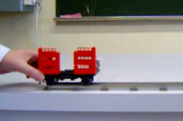Lorsqu’un expérimentateur fait avancer un wagon sur des rails, on peut distinguer deux phases :

* la phase de lancer par l’expérimentateur pendant laquelle le wagon a un mouvement rectiligne accéléré (dans le référentiel terrestre) ;
* la phase APRÈS le lancer pendant laquelle le wagon a un mouvement rectiligne ralenti entre le point O et le point A (dans le référentiel terrestre).

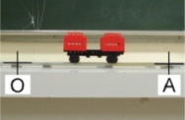Nous étudions ici la deuxième phase de mouvement, c’est-à-dire APRÈS le lancer.

## Question

Quatre explications sont données pour justifier le mouvement du mouvement APRÈS son lancer par l’expérimentateur.

Les explications sont les suivantes :

|  |  |
| --- | --- |
| a. Explication 1 | Le wagon continue de subir la force qui a été donnée par l’expérimentateur et la valeur de celle-ci diminue entre le point O et le point A. |
| b. Explication 2 | Le wagon continue de subir la force qui a été donnée par l’expérimentateur et cette force finit par être compensée par les frottements. |
| c. Explication 3 | Le wagon a une certaine vitesse initiale et les frottements le freinent entre le point O et le point A. |
| d. Explication 4 | Le wagon continue de subir la force qui a été donnée par l’expérimentateur. Cette force reste constante mais les frottements freinent le wagon. |

Avec quel(s) élève(s) êtes-vous d’accord ? *(cocher la ou les bonnes réponses)*

1. 󠄎 Explication 1
2. 󠄎 Explication 2
3. 󠄎 Explication 3
4. 󠄎 explication 4

## Eléments de correction et d’interprétation de l’évaluation diagnostique

Réponse correcte : *c*

Conception erronée détectée : Adhérence force-vitesse  : *a*, *b* ou *d*

## Différenciation pédagogique proposée

La correction de cette évaluation diagnostique n’est pas faite immédiatement par l’enseignant. Elle sera effectuée à la fin de l’activité d’apprentissage.

Les réponses données par les élèves permettent à l’enseignant de savoir si la conception erronée « Adhérence force-vitesse » est dépassée par tous les élèves de la classe. Si c’est le cas, le professeur peut avancer très rapidement lors de l’activité d’apprentissage présentée ci-après. Si ce n’est pas le cas, le professeur peut prendre davantage de temps et interroger plus spécialement les élèves chez qui cette conception erronée a été détectée.

Séance d'apprentissage

L’évaluation diagnostique présentée précédemment correspond à l’introduction de d’une séance d’apprentissage sur l’étude du mouvement d’un objet dans le référentiel terrestre et qui constitue la première séance sur la mécanique newtonienne en terminale scientifique.

Après avoir posé la question de la page précédente aux élèves et recueilli leurs réponses, le professeur peut expliquer que pour décrire et analyser le mouvement d’un objet, il faut :

* choisir un référentiel ;
* déterminer le système ;
* faire l’inventaire des forces extérieures exercées sur le système.

Pour recenser les forces extérieures exercées sur le système, il est d’abord indispensable de rappeler la définition des forces. Différents élèves sont alors interrogés sur la définition d’une force, notamment ceux pour lesquels la conception erronée « Adhérence force-vitesse » a été détectée. Après ce temps d’échange avec la classe, l’enseignant peut donner la définition : « Les forces sont des modélisations d’interactions ».

Il peut ensuite être intéressant de demander aux élèves d’établir un diagramme objets-interactions afin qu’ils puissent établir la liste des forces exercées sur le wagon après le lancer par l’expérimentateur.

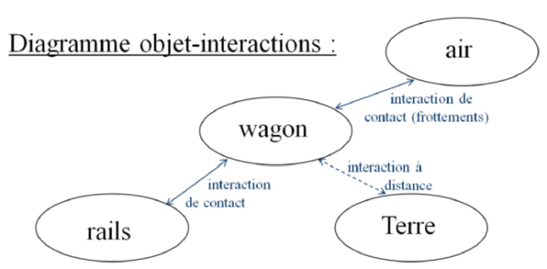

Ainsi, il est possible d’étudier le mouvement du wagon en indiquant le référentiel d’étude, le système étudié et les forces extérieures exercées sur le système.

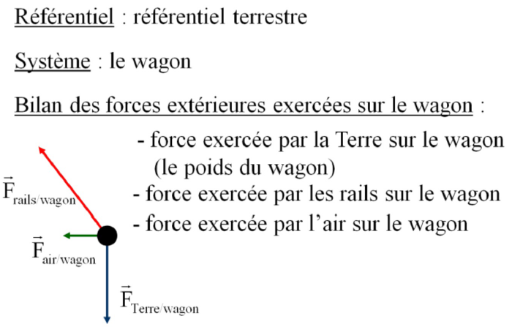

Cette étude du mouvement du wagon permet de trouver la réponse à l’évaluation diagnostique précédente : seule l’explication 3 (réponse *c*) est scientifiquement correcte car l’expérimentateur n’exerce plus de force sur le wagon après le lancer.

L’enseignant explique alors que dans le référentiel terrestre, le wagon avance vers la droite alors que la résultante (la somme vectorielle) des forces qui s’exercent sur lui est dirigée vers la gauche. Le wagon ralentit puisque la résultante des forces exercées sur lui est dirigée dans le sens contraire au sens de son mouvement.

Évaluation formative

## Présentation

Lors de cette évaluation formative, les élèves doivent d’abord répondre aux deux questions suivantes avant que le professeur donne les solutions. Ensuite, suivant les réponses données, le professeur oriente les élèves vers des activités différentes.

## Énoncé

### Question 1

Une balle tourne au bout d’un fil dans un plan horizontal.

Si le fil casse au point A, quelle est la trajectoire ultérieure de la balle vue de dessus, dans un plan horizontal ? (cocher la bonne réponse)

|  |  |
| --- | --- |
| 1. 󠄎   A | 1. 󠄎   A |
| 1. 󠄎   A | 1. 󠄎   (la balle tombe verticalement au niveau du point A)  A |

### Question 2

La trajectoire de la balle après le point *A* est celle choisie précédemment car : *(cocher la bonne réponse)*

1. 󠄎 si la ficelle casse, il ne reste que la force qui attire la balle à faire un mouvement rectiligne
2. 󠄎 la force exercée par la ficelle perdure encore un certain temps après que la ficelle se soit cassée
3. 󠄎 il n’y a plus que le poids de la balle et les frottements de l’air qui s’exercent sur la balle
4. 󠄎 la force centrifuge n’est plus compensée par la force exercée par la ficelle sur la balle

## Éléments de correction et d’interprétation de l’évaluation formative

**Réponses correctes :** 1*b* et 2*c*

**Conceptions erronées détectées**

* Adhérence « force-vitesse » : (1*b* ou 1*c*) et (2*a* ou 2*b*); 1*a* et 2*d*; 1*d* et 2*c*
* Existence d’une force centrifuge (ou équivalente) : 2*d*

## Différenciation pédagogique proposée

Après correction par l’enseignant de cette évaluation, les activités suivantes peuvent être proposées aux élèves.

### Élèves ayant donné les réponses correctes 1*b* et 2*c*

Ces élèves semblent avoir dépassé la conception erronée « Adhérence force-vitesse ». Pour aller plus loin, les élèves peuvent alors regarder une vidéo de Christophe Clanet, physicien à l’École Polytechnique, sur [les vertus du sport pour le physicien](https://www.dailymotion.com/video/x1zwzvl). La consigne pour les élèves peut être de donner des exemples de chute libre dans le sport ainsi que d’autres exemples pour lesquels le poids ne peut pas être considéré comme la seule force qui s’exerce sur le système.

### Élèves ayant donné les réponses (1b ou 1c) et (2a ou 2b), 1a et 2d, 1d et 2c

Il semble que ces élèves utilisent la conception erronée « Adhérence force-vitesse » pour raisonner. Pour essayer de dépasser cette conception, il est possible de leur demander de réaliser l’activité « Navire » dont l’énoncé et la correction sont présentés dans la fiche « Évaluation formative » du niveau Seconde correspondant à cette difficulté afin d’essayer de dépasser encore une fois cette conception en faisant le lien avec la relativité du mouvement.

### Élèves ayant donné la réponse 2*d*

Il semble que ces élèves utilisent la notion de force centrifuge pour raisonner. Pour essayer de dépasser cette conception, il est possible de leur demander d’expliquer le mouvement ressenti par le passager d’une voiture dans un virage. En effet, l’expérience personnelle des élèves les conduit plutôt à parler de force centrifuge sans préciser qu’ils se placent dans un référentiel non galiléen lié à la voiture (comme le montrent les expressions d’élèves relevées par Crenn[2] : « *être projeté par la portière extérieure au virage* » ; « *prétendez-vous qu’il n’y a pas de forces centrifuges dans une centrifugeuse ?* »).

Ainsi, dans les exemples donnés ci-dessous par Viennot[3], les forces notées  correspondent pour certains élèves à une force centrifuge exercée sur la pierre ou sur le passager alors que ce sont en fait des forces exercées par la pierre et par le passager.

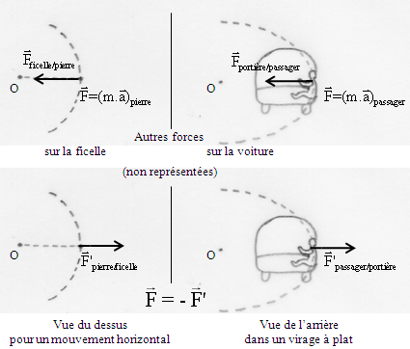

Pour remédier à cette difficulté, le professeur peut corriger cette activité avec les élèves en utilisant le principe d’inertie dans le référentiel terrestre supposé galiléen : dans ce référentiel, le passager a un mouvement rectiligne uniforme avant de toucher la portière et c’est la voiture qui tourne, ce qui explique la sensation de projection vers l’extérieur de l’automobile.

Retours des expérimentations en classe

Les évaluations diagnostique et formative ont été proposées dans plusieurs classes terminales scientifiques et les réponses montrent que de nombreux élèves semblent encore utiliser la conception erronée « Adhérence force-vitesse » pour raisonner en mécanique.

Lors de l’évaluation diagnostique, la plupart des élèves donne la bonne réponse *c* mais seul un tiers des élèves environ donne uniquement cette réponse. Les autres élèves choisissent souvent deux réponses (ou plus pour certains), ce qui semble montrer que la conception erronée « Adhérence force-vitesse » coexiste avec le modèle physique correct dans l’esprit de certains élèves.

Lors de l’évaluation formative, il y a encore plus d’un tiers de mauvaises réponses en moyenne, ce qui montre la prégnance de « l’Adhérence force-vitesse » et/ou d’une mauvaise compréhension du concept de force (révélée par la justification utilisant la notion de force centrifuge).

Lors de la différenciation pédagogique après l’évaluation formative, les élèves ayant regardé la vidéo de Christophe Clanet sur les vertus du sport pour le physicien n’ont pas eu de difficultés pour donner des exemples de chute libre dans le sport ainsi que d’autres exemples pour lesquels le poids ne peut pas être considéré comme la seule force qui s’exerce sur le système.

Les élèves ayant travaillé sur l’activité « Navire » ont eu pour la plupart les mêmes difficultés que les élèves de seconde ayant répondu à cette même activité. Ainsi, il semble que cette conception erronée perdure entre la classe de seconde et la classe terminale S, sans évolution majeure pour certains élèves.

Quelques élèves ayant travaillé sur l’activité demandant d’expliquer le mouvement ressenti par le passager d’une voiture dans un virage ont donné une réponse n’utilisant pas la notion de force centrifuge :

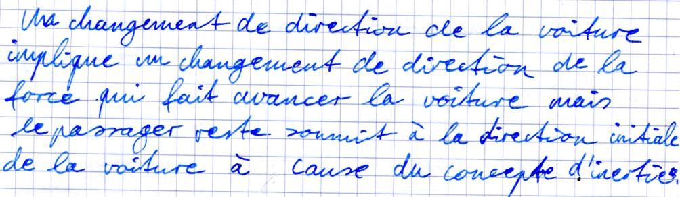

Cependant, la plupart des élèves a proposé des schémas erronés pour expliquer le mouvement d’un passager d’une voiture dans un virage :

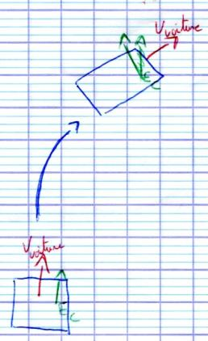 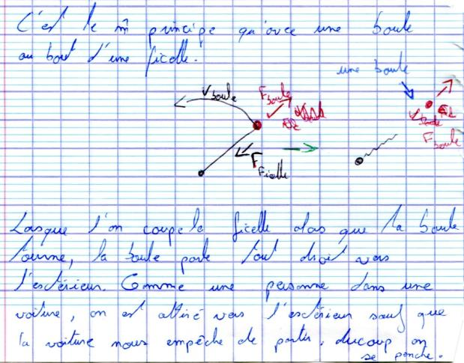

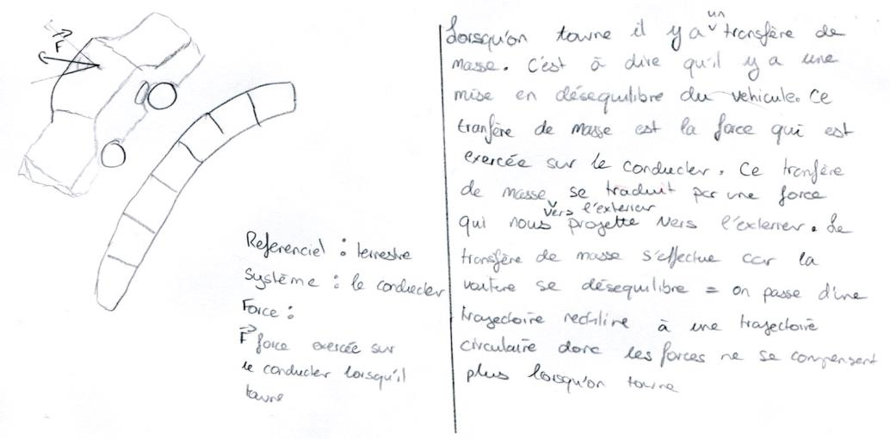

L’explication donnée ensuite par le professeur a semblé toutefois permettre aux élèves de dépasser cette difficulté.

1. VIENNOT, L. (1989). Bilans des forces et loi des actions réciproques : analyse des difficultés des élèves et enjeux didactiques. Bulletin de l’Union des Physiciens, n° 716, pp. 951-971.
2. CRENN, M. (1984). Forces centrifuges ? Hum ! *Bulletin de l’Union des Physiciens*, n° 662, pp. 757-763
3. VIENNOT, L. (1982). L’action et la Réaction sont-elles bien (égales et) opposées ? Bulletin de l’Union des Physiciens, n° 640, pp. 479-488.

   VIENNOT, L. (1996). Raisonner en Physique, la part du sens commun. Bruxelles, De Boeck.

   VIENNOT, L. (2002). Enseigner la physique. Bruxelles, De Boeck.